**Анализ кнопка войти**

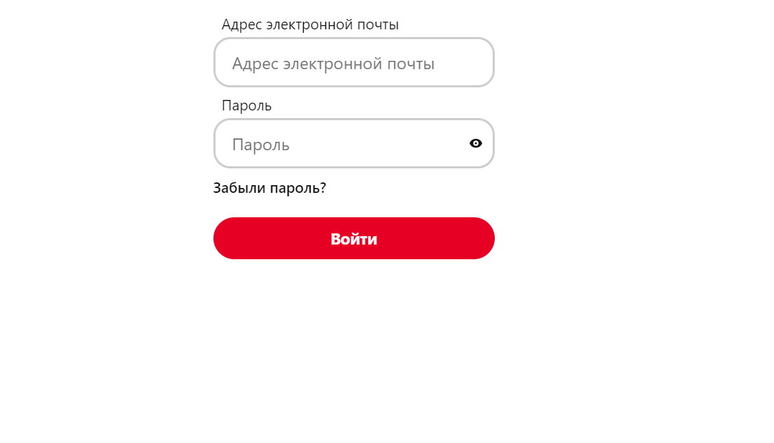

**Нужно две кнопки, одна кнопка принимает в себя логин или адрес электронной почты, вторая кнопка должна принимать пароль (пароль обязательно должна шифроваться). Фраза “Забыли пароль ?” должно выводиться после кнопки “пароль”. После фразы “Забыли пароль ?” будет стоять большая кнопка “Войти”. И ниже него будет будет ссылка “Зарегистрироваться”.**

**При нажатии на кнопку “Войти”, сайт должен проверять есть ли такой аккаунт и правильно ли введён логин/адрес электронной почты и пароль.**

**Также если логин/адрес электронной почты неправильно введён то под кнопкой “Адрес электронной почты/логин” выводить фразу “Неправильно введён логин/адрес электронной почты ”, а если пароль неправильно введён, то под кнопкой “Пароль” выводить “Неправильно введён пароль”.**

**Должно всплывать ссылка “Забыли пароль?”, если пользователь один раз неправильно ввёл пароль или логин.**